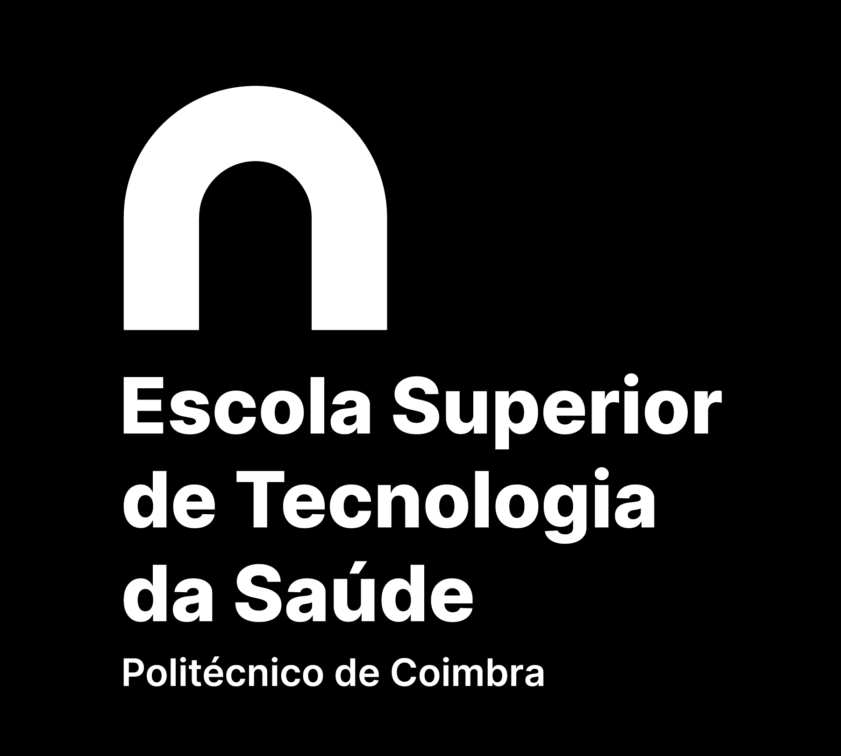

Título do Trabalho

Nome Completo

Coimbra, [dia] de [mês] de [ano]

Nome completo do autor

Título do Trabalho

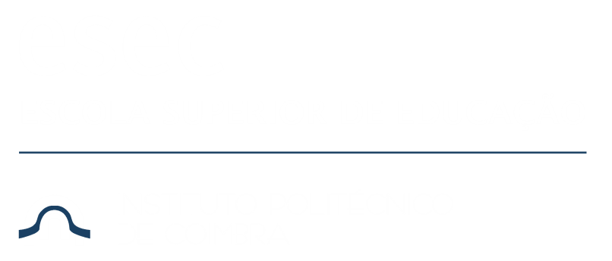
Coimbra, [ano]

